目录

1总则 1

1.1调查对象及范围 1

1.2调查目的 1

1.3调查依据 1

2站内应急资源调查 4

2.1人力资源 4

2.2应急装备资源 8

3周边社会应急资源调查 9

3.1周边情况 9

3.2消防力量 11

3.3医疗救护 12

3.4政府部门 14

4应急资源调查结论 15

# 1总则

## 1.1调查对象及范围

调查对象为南充市成南高速公路大观加油站有限公司大观加油站A站。

调查范围为：本加油站总平面布置、安全设施以及相应的应急资源，企业周边的应急救援力量。

## 1.2调查目的

根据中华人民共和国应急管理部令（第2号）应急管理部关于修改《生产安全事故应急预案管理办法》的决定，编制应急预案前，编制单位应当进行应急资源调查。

应急资源调查，是指全面调查本地区、本加油站第一时间可以调用的应急资源状况和合作区域内可以请求援助的应急资源状况，并结合事故风险评估结论制定应急措施的过程。

## 1.3调查依据

1、法律法规

（1）《中华人民共和国安全生产法》（国家主席令[2014]第13号发布）

（2）《中华人民共和国消防法（2019年修订）》（国家主席令第29号发布）

（3）《中华人民共和国环境保护法》（国家主席令第9号）

（4）《危险化学品安全管理条例》（国务院令[2013]第645号修订发布）

（5）《生产安全事故报告和调查处理条例》（国务院令[2007]第493号发布）

2、部门规章及地方性法规

（1）《爆炸危险场所安全规定》（劳动部[1995]56号）

（2）《企业安全生产费用提取和使用管理办法》（财企[2012]16号）

（3）《生产安全事故应急预案管理办法》（原国家安全生产监督管理总局令第88号，中华人民共和国应急管理部令第2号修订）

（4）《生产经营单位生产安全事故应急预案评审指南（试行）》（原安监总厅应急［2009］73号）

（5）《四川省安全生产条例》（省人大常委会公告第90号）

（6）《四川省生产安全事故报告和调查处理规定》（省人民政府令第225号）

（7）《四川省生产经营单位安全生产责任规定》（省人民政府令第216号）

（8）《四川省生产安全事故应急预案管理实施细则》（川安监[2018]43号）

3、标准及规范

（1）《建筑灭火器配置设计规范》GB50140-2005

（2）《生产安全事故应急演练指南》AQ/T9007-2011

（3）《生产经营单位生产安全事故应急预案编制导则》GB/T29639-2013

（4）《建筑设计防火规范（2018年版）》GB50016-2014

（5）《汽车加油加气站设计与施工规范（2014版）》GB50156-2012

（6）《危险化学品事故应急救援指挥导则》AQ/T 3052-2015

# 2站内应急资源调查

## 2.1人力资源

本站根据应急救援的需要，根据现有工作人员建立了应急组织小组，以便发生生产安全事故时进行应急响应。应急救援人员根据在应急组织中各自分组的不同，承担着应急指挥、现场抢险、保卫警戒、通讯联络、后勤保障、医疗救护等不同的任务，具体分组如图2-1所示。

总指挥：邓桂花13688126462

副指挥：许亚娟17781572817

后勤保障组：

周荣15208152645

医疗救护组：

吴雷13183590927

谢钢13548105764

通讯联络组：

陈岚18882336515

保卫警戒组：

许艳13699679879

吴杰伟13192057192

抢险救灾组：

郭建辉18380122630

任方容15182927839

图 2‑1应急组织结构图

（1）应急救援指挥部职责

①组织制订生产安全事故应急救援预案，批准本预案的启动与终止。

②负责人员、资源配置、应急队伍调动，确定现场指挥人员。

③负责组织各救援小组的组成、训练、演习、督促检查各救援组做好各项应急救援的准备工作。

④负责发布和解除事故警报，组织指挥应急行动。

⑤负责与本地危化品生产安全事故应急指挥部保持联系，确保本站应急预案与所属地区应急预案的衔接畅通，提高预案的科学性、针对性、实用性和可操作性。

⑥制定事故状态下各级人员的职责。

⑦负责生产安全事故信息的上报工作。

⑧负责保护事故现场及相关数据。

⑨确保各救援小组和指挥部之间通讯的畅通。

⑩确保对外通讯的畅通。其中总指挥为站长邓桂花职责为:

分析紧急状态和确定相应报警级别，根据相关危险类型潜在后果，现有资源和控制紧急情况的行动类型；指挥协调应急响应行动；直接监察应急操作人员的行动；协调后勤方以支援应急响应组织；应急响应组织的启动；应急评估、确定升高或降低应急警报级别；决定请求外部援助；决定应急撤离；决定事故现场外影响区域的安全性；负责应急预案的签发；最大限度地保证现场人员和外援人员及相关人员的安全。

副指挥为许亚娟，其职责为：

协助应急总指挥组织和指挥应急操作任务；向应急总指挥提出应采取的减缓事故后果行动的应急响应对策和建议；保持与总指挥的直接联络；协调、组织和获取应急所需的其他资源、设备以支援现场的应急操作；组织相关技术和管理人员对生产全过程危险源进行风险评估；定期检查各常设应急响应组织和部门的日常工作和应急响应准备状态；根据各作业场所的实际条件，努力与周边有条件的企业达成在事故应急处理中共享资源，相互帮助，建立共同应急救援网络和制定应急救援协议。

（2）抢险救灾组主要职责

①熟悉各种灭火器材、设施的用途、操作方法、存放地点及使用范围。

②了解各种抢险的方法、路线和抢修工具、器械、配件的存放地点等。

③当发生事故时，全组人员必须迅速赶到事故应急集合点，听从安排，根据指挥部的命令，迅速开展火灾扑救、泄漏油品的堵截和回收、设备抢修、停止设备运转、物资抢救和事故抢险工作。

④消防队到达现场后，协助消防队的消防抢险工作。

⑤事故抢险组必须对抢险工具、消防器材进行日常维护保养。

⑥执行应急救援领导小组交办的其它工作。

（3）通讯联络组主要职责

传达总指挥指令，反馈现场信息；向上级公司应急办公室、公安、消防和政府部门报告险情；与急救中心联络；向友邻单位通报情况，保持与外界通讯联系；通告周边群众和通知休假员工返站。

（4）后勤保障组主要职责

事故现场所需抢险救援物资供应；救护、转移负伤人员；收集事故相关数据、资料等。

（5）保卫警戒组主要职责

事故现场警戒和引导人员疏散，禁止无关车辆、人员进入警戒区域；疏通应急通道，引导外部救援车辆及人员；关闭和封锁油站。

（6）医疗救护组主要职责

协助救援人员将受伤人员带离事故现场，负责对其进行简单现场救护；负责对受伤人员进行统计，登记；协助医疗机构人员将伤员送至医院，并跟踪后续伤员治疗、康复等工作；执行应急救援领导小组交办的其它工作。

具体应急救援小组联系方式见表2-1：

表 2‑1应急救援小组名单及联系方式

|  |  |  |  |  |
| --- | --- | --- | --- | --- |
| 小组 | | 姓名 | 职务 | 电话和手机 |
| 24小时值班电话 | | | 0817-8895018 | |
| 现场指挥 | 总指挥 | 邓桂花 | 站长 | 13688126462 |
| 副指挥 | 许亚娟 | 出纳 | 17781572817 |
| 抢险救灾组 | | 郭建辉 | 加油员 | 18380122630 |
| 任方容 | 加油员 | 15182927839 |
| 保卫警戒组 | | 许艳 | 加油员 | 13699679879 |
| 吴杰伟 | 加油员 | 13192057192 |
| 通讯联络组 | | 陈岚 | 易捷员 | 18882336515 |
| 后勤保障组 | | 周荣 | 加油员 | 15208152645 |
| 医疗救护组 | | 吴雷 | 保管 | 13183590927 |
| 谢钢 | 加油员 | 13548105764 |

## 2.2应急装备资源

表 2‑2应急资源清单

|  |  |  |  |  |
| --- | --- | --- | --- | --- |
| **序号** | **名称** | **规格** | **数量** | **配置场所** |
| **1** | 手提式磷酸铵盐干粉灭火器 | MF/ABC4 | 8具 | 加油区 |
| **2** | 推车式磷酸铵盐干粉灭火器 | MFT/ABC35 | 1具 |
| **3** | 灭火毯 | -- | 8块 |
| **4** | 手提式磷酸铵盐干粉灭火器 | MF/ABC4 | 8具 | 站房 |
| **5** | 手提式2Kg二氧化碳灭火器 | - | 4具 | 配、发电室 |
| **6** | 手提式磷酸铵盐干粉灭火器 | MF/ABC4 | 2具 | 油罐区 |
| **7** | 推车式磷酸铵盐干粉灭火器 | MFT/ABC35 | 2具 |
| **8** | 消防沙 | -- | 2m³ |
| **9** | 消防铲 | -- | 4把 | - |
| **10** | 消防桶 | -- | 4个 | - |
| **11** | 消防钩 | -- | 1个 | - |
| **12** | 应急药箱 | -- | 1套 | 办公室 |
| **13** | 防爆手电 | -- | 1只 |
| **14** | 防爆工具 | -- | 1台 | 储藏室 |
| **15** | 绝缘鞋、绝缘手套 | -- | 1套 | 配电间 |
| 应急资源管理人：许亚娟17781572817 | | | | |

# 3周边社会应急资源调查

发生生产安全事故时，应急救援总指挥应及时组织应急救援组对事故进行抢险救援。一旦事故危害超过本站应急救援能力时，或有可能危及社会安全时，应及时向政府部门求援，并联络外部救援单位，请求外部救援单位的支援。

## 3.1周边情况

本站位于南充市成南高速公路大观服务区K181+400处，北面为成南高速公路，大观服务区停车区，南面为大观服务区公共厕所，南面为空地，为三级加油站，周边安全距离满足《汽车加油加气站设计与施工规范（2014年版）》（GB50156-2012）的要求。具体如图3-1所示：

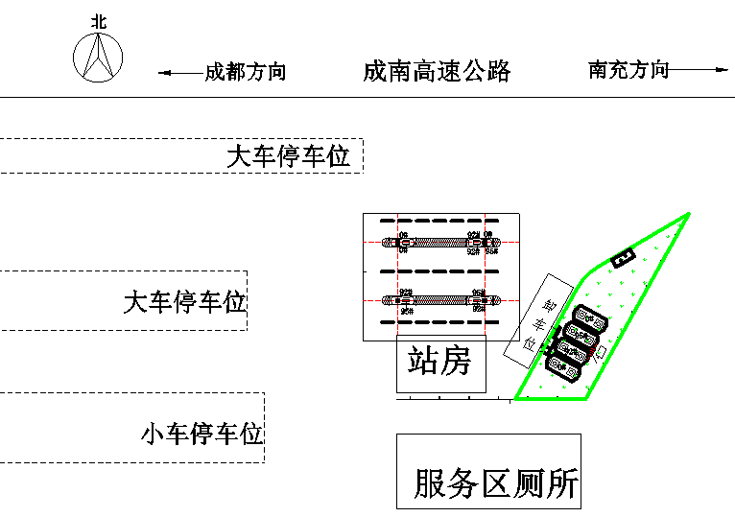

图 3‑1平面布置与周边关系图

表 3‑1周边企业应急救援资源清单

|  |  |  |  |  |  |
| --- | --- | --- | --- | --- | --- |
| 企业 | 联系人 | 联系电话 | 消防器材 | 数量 | 放置区域 |
| 大观服务区（A）区 | 杨伟 | 13890809400 | 手提式干粉灭火器 | 11具 | 公共区域 |
| 推车式干粉灭火器 | 2具 |
| 手提式干粉灭火器 | 42具 | 餐饮区、便利店、车辆维修站 |

1）加油站安全事故应急救援指挥部负责与服务区进行联动联系工作。

2）当发生较大事故时，需要联动时，告知相邻建筑，本加油站已发生事故类型、可能会对对方造成影响的位置、区域，提醒相邻建筑做好应急准备。

3）我加油站救援力量不足时，请求相邻人员给予帮助。告知相邻人员事故性质、事故已经造成的影响，本加油站需要支援大致人数。

4）附近支援人员到达后，组成联合救援小组，负责事故的现场救援抢险活动。

5）救援过程中，联合救援小组根据事故情况，决定部分或全部人员的撤离，遇到重大险情需全部撤离时，由联合救援小组指挥部下达命令。

6）当遇险人员得救，事故现场控制，消除次生、衍生事故隐患后，经联合救援小组确认，支援人员按照撤离路线撤离现场。

7）支援人员撤离现场后，本加油站救援人员进行确认。

8）与周围相邻居民及建筑制定了联动方案后，应安排时间进行联动演练。

9）在相邻建筑发生火灾事故时，本加油站按照双方约定的联动方案进行联动和支援活动。

## 3.2消防力量

（1）消防队

本加油站距离南充市嘉陵区消防大队29km，能在发生事故25分钟内尽快赶到现场。当加油站发生较大易燃物质泄漏，产生火灾和爆炸事故时，第一时间向消防报警，启动联动方案。

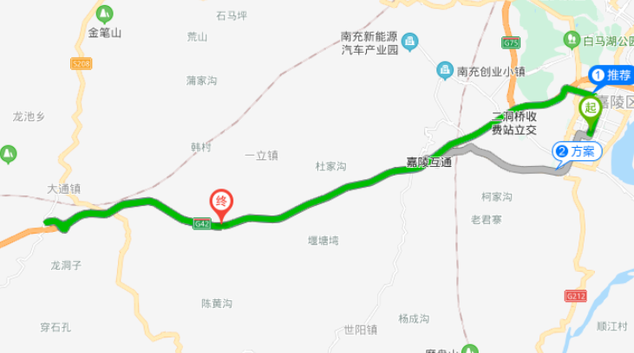

图 3-2南充市嘉陵区消防大队至本站路线

1）该消防队距离我站较近，在其他应急职能部门尚未到达之前，能在第一时间到达。

2）报警人拨打119进行报警，将如下内容陈述清楚。

①发生火情的详细地址。

②什么东西起火（起火物）。

③火势情况。

④报警人姓名及所用电话的号码。

3）后勤保障组人员派人到路口接应消防车，引导消防救援车进入加油站。

4）消防队抵达后，我站现场救援指挥人员应向消防对负责人讲明发生火灾的物质，救援的注意事项，灭火禁忌物等情况。

5）在其他救援力量抵达后，我站应急抢险组和消防队救援人员统一在新成立的应急救援指挥部指挥下进行工作。

6）当遇险人员得救，事故现场控制，消除次生、衍生事故隐患后，经联合救援小组确认，支援人员按照撤离路线撤离现场。

7）支援人员撤离现场后，本站救援人员进行确认。

## 3.3医疗救护

当本站发生人员受伤，且医疗救护资源不足时，立即向距本站28.5km的南充市嘉陵区人民医院请求医疗救护支援，并启动联动方案。南充市嘉陵区人民医院救护力量能在发生事故25分钟内尽快赶到现场。

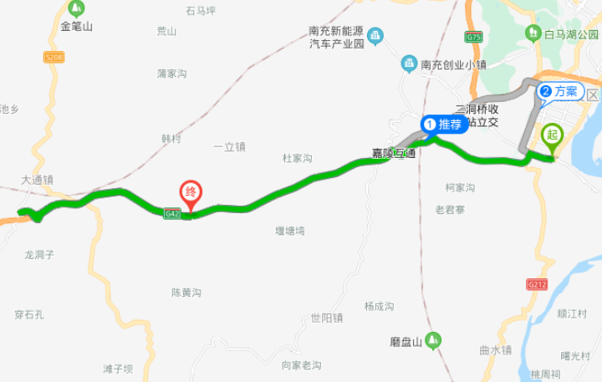

图 3‑3南充市嘉陵区人民医院至本站路线

当加油站发生人员伤亡时，第一时间向医院请求医疗支援，并启动联动方案。

1）报警人拨打急救电话进行求救，将如下内容陈述清楚：

①伤员所处的详细地址。

②伤员的详细情况。

③站内拥有的医疗资源。

④报警人姓名及所用电话的号码。

2）后勤保障组人员派人到路口接应救护车，引导救护车进入加油站。

3）救护车抵达后，我站现场救援指挥人员应向救护医疗人员讲明伤员人数，受伤情况，已采用的医疗手段，救援的注意事项等情况。

4）遇险伤员分批转移，直至全部转移成功，事故现场控制，消除次生、衍生事故隐患后，经联合救援小组确认，支援人员按照撤离路线撤离现场。

5）支援人员撤离现场后，本站救援人员进行确认 。

## 3.4政府部门

政府有关部门联系电话一览表：

表 3-2政府有关部门联系电话

|  |  |  |
| --- | --- | --- |
| 单位或部门 | 联系电话 | 备注 |
| 南充市嘉陵区人民政府 | 0817-3631161 |  |
| 南充市公安局指挥中心 | 0817-2800154 | 110 |
| 南充市嘉陵区人民医院 | 0817-3665120 | 120 |
| 南充市嘉陵区消防大队 | 119 |  |
| 嘉陵区应急管理局风险防控监管股 | 0817-3881853 |  |
| 南充市应急管理局 | 0817-2222417 |  |
| 四川省应急管理厅 | 028-63858277 |  |

# 4应急资源调查结论

通过此次调查发现，本加油站旁交通方便，周边应急资源全面，其组建的应急救援队伍，分工明确，本站现有应急物资、装备能满足初期事故处置，本站可依托的社会应急资源较多。

**综上所述：事故影响范围可控，所在区域和加油站自备的应急救援资源第一时间可调用的数量及类别与加油过程中涉及的危险化学品相匹配，事故状态下能及时排除隐患及危险源。**